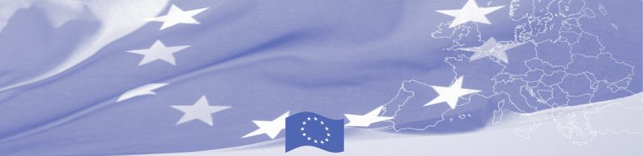

ПРЕСС-РЕЛИЗ

27 марта 2015

Проект Евросоюза повысил уровень правовой грамотности среди уязвимых групп населения Южного региона Казахстана

ШЫМКЕНТ - 27 марта 2015 г. Фонд Евразия Центральной Азии (ФЕЦА) провел конференцию по результатам проекта «Усиление сети НПО для продвижения прав человека», реализованного при финансовой поддержке Представительства ЕС в Республике Казахстан с октября 2012 года по март 2015 года. Бюджет проекта составил 250,392 евро.
В конференции приняли участие представители ФЕЦА, ЕС, НПО, партнеры проекта и представители государственного сектора. Участники обсудили результаты исследований и проекта, перспективы сотрудничества в области прав человека и доступа к правосудию на местном и региональном уровнях.
Проект был направлен на усиление потенциала местных неправительственных организаций для эффективного продвижения прав человека и доступа к правосудию для уязвимых групп населения – женщин на селе, детей в группе риска, молодежи и людей с ограниченными возможностями. Проект охватил четыре области Южного Казахстана: Алматинскую, Жамбылскую, Кызылординскую и Южно-Казахстанскую. Партнеры проекта - ЦПЖИ «Сана Сезим», ОФ «КАМЕДА» и ОФ «Перекресток».
В рамках проекта НПО Южного Казахстана прошли оценку организационного потенциала, тренинги по институциональному развитию, проведению исследований, эдвокаси и социальному маркетингу. Общественные организации провели исследования по правам человека. 15 НПО реализовали эдвокаси-кампании в местных сообществах, в результате которых более 2000 представителей уязвимых групп получили юридические консультации и обратились в органы правовой защиты.
«Инвалиды Шелекского региона из-за отдаленности от райцентра мало владеют информацией, не знают о своих правах. Открытие консультационного пункта в с. Шелек стало большим событием для инвалидов региона. Это очень важный и интересный проект", - отмечает начальник ГЦВП Кабылова Нильфара.
В результате проекта сеть НПО стала более устойчивой и эффективной структурой и была признана представителями государственного сектора. Подписан меморандум о взаимопонимании и сотрудничестве с представителями департамента внутренних дел и внутренней политики Южного региона Казахстана.
Для дополнительной информации, пожалуйста, обращайтесь к Раушан Кенжетаевой, проектному менеджеру ФЕЦА, по тел. + (727) 2501810 (вн.112), raushan@ef-ca.org, или к Карлыгаш Джаманкуловой, Пресс-секретарю Представительства Европейского Союза в РК, по тел.+ (7172) 971148, karlygash.jamankulova@eeas.europa.eu

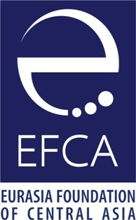
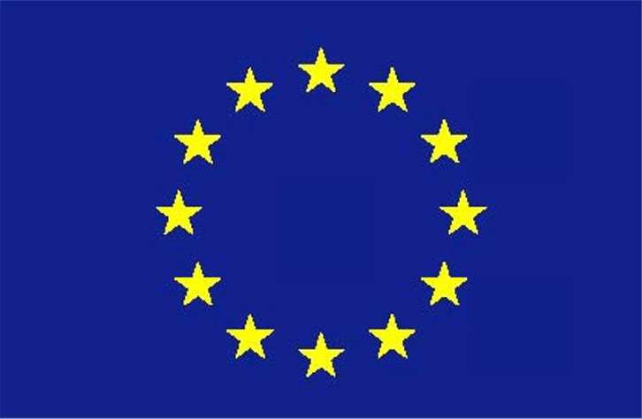
Данный проект финансируется Представительством
Европейского Союза
в Республике Казахстан
ул. Космонавтов, д. 62
Астана 010000
Тел.: (7172) 97-10-40
Факс: (7172) 97-95-63

Данный проект реализуется Фондом Евразия Центральной Азии
ул. Биокомбинатская, 7А
Алматы 050008
Тел.: (727) 250-18-10
Факс: (727) 250-18-11

Фонд Евразия Центральной Азии (ФЕЦА) – общественная организация, основанная в регионе в 2005 году. ФЕЦА мобилизует общественные и частные ресурсы, помогая гражданам принимать активное участие в построении собственного будущего посредством укрепления местных сообществ и повышения гражданского и экономического благосостояния. ФЕЦА продолжает деятельность Фонда Евразия как местный институт. Фонд Евразия – частная некоммерческая организация, с 1993 года инвестировавшая более 40 миллионов долларов в Центральной Азии. Получить более полную информацию о ФЕЦА можно на сайте: http://www.ef-ca.kz
Европейский Союз состоит из 28 государств-членов, которые решили объединить свои знания, ресурсы и судьбы. Вместе, в период расширения за 50 лет, они создали зону стабильности, демократии и устойчивого развития при сохранении культурного многообразия, толерантности и свободы личности. Европейский Союз стремится разделять свои достижения и ценности со странами и народами за ее пределами.

